诺贝尔化学奖得主本亚明·利斯特教授
受邀做客“协和大师讲堂”
应院校长王辰院士和药物所执行所长王锐院士邀请，9月4日上午2021年诺贝尔化学奖得主，德国马克斯·普朗克煤炭研究所（Max-Planck-Institut für Kohlenforschung）所长本亚明·利斯特（Benjamin List）教授在协和壹号礼堂做客“协和大师讲堂”，做了题为“Universal organocatalysts for our world”的学术报告。药物所执行所长王锐院士主持本次活动，校内外三百余名师生聆听学术大师的精彩讲座。
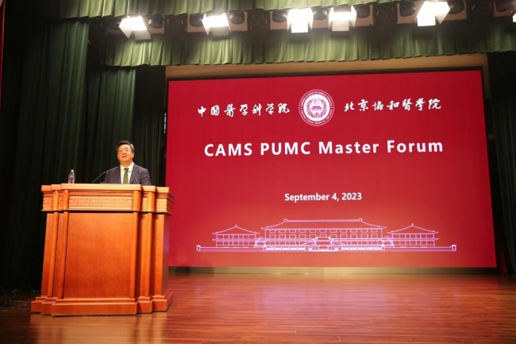
利斯特教授在报告中介绍了不对称催化反应中催化剂的种类与应用，是不对称催化领域的重大突破。利斯特教授还介绍了有机分子在药物研究中的应用，有机催化剂的加入会推动制药行业的巨大发展。利斯特教授指出，手性催化剂的源头创新是实现对化学反应活性和空间选择性控制的关键之一。

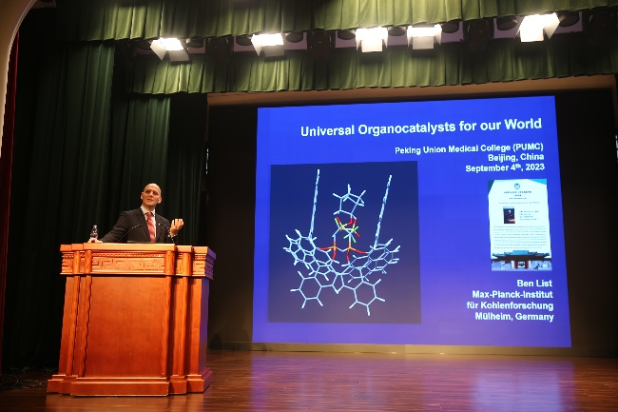
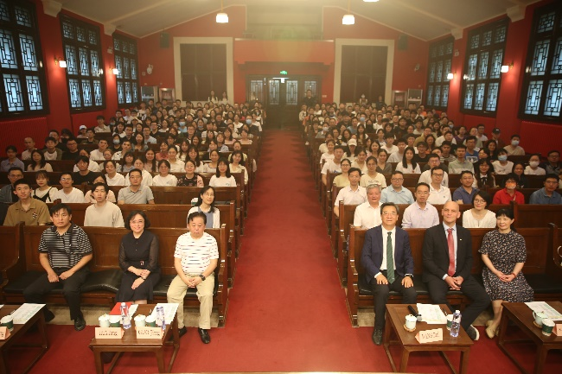
利斯特教授的报告获得了在场听众的热烈反响，老师同学们现场积极踊跃与利斯特教授交流不对称有机催化和课题研究中遇到的学术问题。
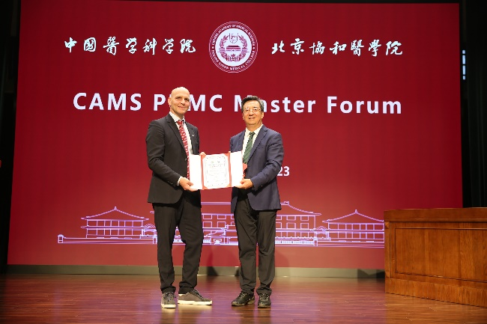
会后，在药物所党委书记、副所长王珂陪同下，利斯特教授访问了药物所产学研基地，先后参观了所史馆及实验室。
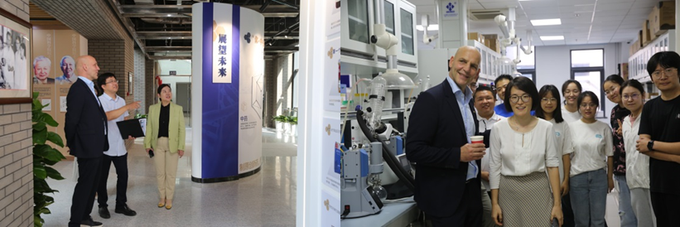
本亚明·利斯特（Benjamin List）教授，化学家，德国马克斯·普朗克煤炭研究所（Max-Planck-Institut für Kohlenforschung）所长， 2021年因在“不对称有机催化的发展”做出的贡献获得诺贝尔化学奖。

供稿：药物研究所、国际合作处
文字：陶佳颐
图片：周玥、张弛

